


Manter Marca do Hidrômetro
O objetivo desta funcionalidade é permitir a manutenção (alteração ou exclusão) da marca do hidrômetro. Ela pode ser acessada via Menu do Sistema por dois caminhos:
- GSAN > Atendimento ao Público > Hidrômetro > Manter Hidrômetro Marca.
- GSAN > Micromedição > Hidrômetro > Manter Hidrômetro Marca.
Feito isso, o sistema acessa a tela de filtro abaixo:

Observação
Informamos que os dados exibidos nas telas a seguir são fictícios, e não retratam informações de clientes.
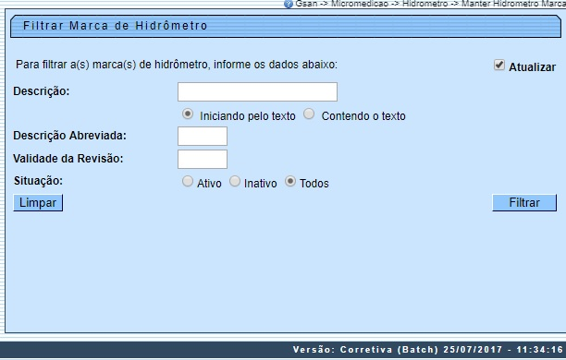
Marque o checkbox do campo Atualizar para que o sistema exiba a tela Atualizar Marca de Hidrômetro, caso só exista um registro que atenda aos parâmetros de pesquisa informados. Caso o checkbox esteja desmarcado e mais de um hidrômetro atenda aos parâmetros de pesquisa, será exibida a tela Manter Marca de Hidrômetro, onde será possivel escolher qual o registro deve ser atualizado, clicando no link dos campos Identificador ou Descrição.
Atenção: por solicitação da Casal, os hidrômetros cadastrados possuem um novo formato de numeração: 5×7.
Dito isso, informe os parâmetros que julgar necessários e clique no botão . Com base nos parâmetros informados nos campos, será exibida a tela Manter Marca de Hidrômetros, que contém os registros que atenderam ao filtro de pesquisa:
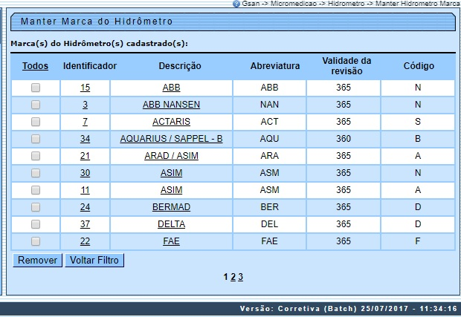
Para excluir um ou mais itens da tela acima, marque no(s) checkbox(s) correspondente(s) ou selecione todos os itens clicando no link Todos. Em seguida, clique no botão .
Para atualizar os dados da marca do hidrômetro, clique no link correspondente dos campos Identificador ou Descrição. Feito isso, o sistema acessa a tela para atualização:
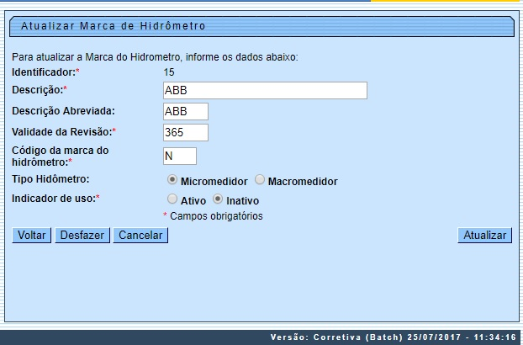
Agora, faça as modificações que julgar necessárias (para detalhes sobre o preenchimento dos campos clique AQUI). Em seguida, clique no botão . O sistema efetua algumas validações:
- Atualização realizada por outro usuário:
  - Caso o usuário tente atualizar uma marca de hidrômetro e esta já tenha sido atualizada durante a manutenção corrente, o sistema exibe a mensagem: Essa Marca de Hidrômetro foi atualizada por outro usuário. Realize uma nova atualização.
- Marca de hidrômetro possui vínculos no sistema:
  - Caso o usuário selecione uma marca de hidrômetro que possua outros vínculos no sistema (ex.: marca de hidrômetro com hidrômetro), o sistema exibe a mensagem: Não é possível excluir a(s) marca(s) de hidrômetro selecionada(s) devido a vínculos com outras informações.
- Verificar sucesso da transação:
  - Caso o código de retorno da operação efetuada no banco de dados seja diferente de zero, o sistema exibe a mensagem conforme o código de retorno; caso contrário, exibe a mensagem: «descrição da função» efetuada com sucesso.

Tela de Sucesso
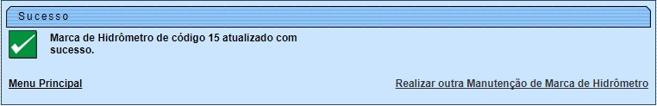

Preenchimento dos Campos
Campo | Orientações para Preenchimento
Identificador | Campo obrigatório - Informado pelo sistema, não permite alteração.
Descrição | Campo obrigatório - Informe a descrição do hidrômetro, com no máximo 30 (trinta) caracteres.
Descrição Abreviada | Campo obrigatório - Informe a descrição abreviada do hidrômetro, com no máximo 3 (três) caracteres.
Validade da Revisão | Campo obrigatório - Informe a validade da revisão, em dias, com no máximo 3 (três) dígitos.
Código da Marca do Hidrômetro | Campo obrigatório - Informe o número da ordem, com no máximo 1 (hum) dígito.
Tipo do Hidrômetro | Campo obrigatório - Informe a opção Micromedidor ou Macromedidor.
Indicador de Uso | Campo obrigatório - Informe a opção Ativo para o registro permanecer em uso no sistema; caso contrário, selecione a opção Inativo.

Funcionalidade dos Botões
Botão | Descrição da Funcionalidade
 | Ao clicar neste botão, o sistema limpa o conteúdo dos campos da tela.
 | Ao clicar neste botão, o sistema comanda a execução do filtro, com base nos parâmetros informados.
 | Ao clicar neste botão, o sistema remove um ou mais itens marcados no checkbox.
 | Ao clicar neste botão, o sistema retorna à tela de filtro.
 | Ao clicar neste botão, o sistema retorna à tela anterior.
 | Ao clicar neste botão, o sistema desfaz o último procedimento realizado.
 | Ao clicar neste botão, o sistema cancela a operação e retorna à tela principal.
 | Ao clicar neste botão, o sistema comanda a atualização dos dados da marca do hidrômetro na base de dados.

Referências
Inserir Marca Hidrômetro

Termos Principais
Hidrômetro
Macromedidor
Micromedidor
Clique aqui para retornar ao Menu Principal do GSAN

